בומרנג – ליאל ישעיה

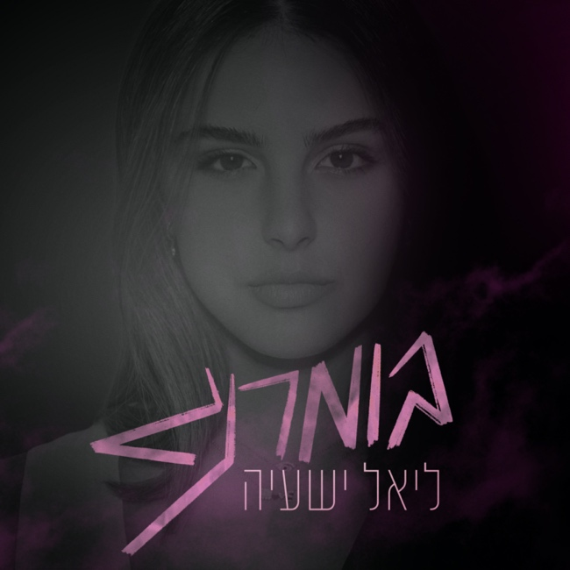

אחרי ההצלחה של סינגל הבכורה של ליאל ישעיה עם שיתופים של הערוצים המובילים ( ישראל בידור, אופירה וברקו, פנאי פלוס, פרוגי ועוד..) ,2 הופעות סולד אווט, אחרי שהפכה לויראלית עם מעל 1.2 מליון צפיות בטיק טוק, הופעה של ליאל במשחק כדורסל של אלופת המדינה הפועל חולון מול כ5000 צופים ,אפשר להגיד שליאל היא כאן כדי להישאר ולהביא איתה שירים פרשים עם ניחוחות של חול לישראל.
כעת יוצא הסינגל השני שנקרא ״בומרנג״ שאותו יצרו ליאל ישעיה, ינון יהל (יוניקורן נועה קירל/זוכה פרס אקום כמעבד השנה…) , שי פינטו וsync (אביב ברנהולץ חן קורדובה - שלושה בנות ) המוכשרים.
השיר מדבר על הצד של ליאל אחרי פרידה שחוותה ועל האמונה שלה שהכל בחיים זה כמו ״בומרנג״ מכמה בחינות.. שהחיים הם גלגל ושהכל חוזר אליך בסוף, על הרגעים שקשר מרגיש לך לא יציב שרגע אחד הבן / בת הזוג כאן ורגע אחד הם לא…

הפקת שירה וניהול אומנותי על ידי תמיר חיטמן (אקס פקטור...)

